**BALVU NOVADA**

**MEDŅEVAS BIBLIOTĒKAS**

**DARBA PĀRSKATS**

**2024. GADS**

Satura rādītājs

1. Vispārīgs bibliotēkas raksturojums ………………………………....3
2. Finansiālais nodrošinājums ………………………………………....3
3. Materiālā un tehniskā stāvokļa vērtējums …………………………. 4
4. Personāls…………………………………………………………..4-5
5. Pakalpojumu piedāvājums un pieejamība ………………………...6-8
6. Krājums …………………………………………………………...8-9
7. Darbs ar bērniem un jauniešiem ………………………………..10-12
8. Novadpētniecība …………………………………………………...13
9. Projekti …………………………………………………………… 13
10. Publicitāte…………………………………………………………..13
11. Sadarbības tīkla raksturojums………………………………………14
12. Pielikumi………………………………………………………..15-16

1. **Vispārīgs bibliotēkas/reģiona bibliotēku raksturojums**

Medņevas pagasta bibliotēka dibināta 1948.gadā. No sākuma saucās Viduču ciema bibliotēka, jo atradās toreizējās Viduču ciema padomes teritorijā. 1955.gadā bibliotēku pārceļ uz Janapoles ciemu, uz bijušo kolhoza "Zelta vārpa" kantora ēku un sāk saukt par Medņevas ciema bibliotēku.

No 2009.gada 1.jūlija līdz administratīvi teritoriālajai reformai Medņevas bibliotēka atradās Viļakas novadā, bet no 2021.gada 1.jūlija – Balvu novadā un kļuva par Balvu Centrālās bibliotēkas struktūrvienību. Bibliotēku sadarbības modelis reģionā ir centralizēts. Medņevas bibliotēka ir kultūras, izglītības un informācijas iestāde, kas Bibliotēku likumā noteiktā kārtībā reģistrēta Latvijas Republikas Kultūras ministrijā. Bibliotēkas darbības mērķis ir visu pagasta iedzīvotāju bibliotekārā, bibliogrāfiskā un informatīvā apkalpošana. Tā ir vieta, kur satikt un atrast domubiedrus, pavadīt brīvo laiku.

Šogad pagasta teritorijā ir notikušas ievērojamas pārmaiņas. Bibliotēka pēc 29 gadiem ir atgriezusies sākotnējā ēkā, kas tagad saucās Medņevas pagasta pakalpojumu centrs. No 1.jūlija Medņevas pagasts ir zem Viļakas apvienības pārvaldes un bibliotēka ir tā iestāde, kas sniedz iedzīvotājiem daļu no agrāk pagasta pārvaldē saņemtajiem pakalpojumiem – iekasē maksājumus, pieņem iesniegumu.

Pārskata periodā paveiktais no bibliotēkas stratēģijā (attīstības plānā) definētajiem virzieniem un uzdevumiem

* Notiek regulāra grāmatu krājuma papildināšana un attīrīšana.
* Vadītājas kvalifikācijas pilnveidošana klātienes un tiešsaistes semināros, konferencēs.
* Tiek izmantots Balvu pielāgotās literatūra bibliotēkas pakalpojums.
* Bibliotēka daļēji pārņēmusi pašvaldības vienotā klientu apkalpošanas centra funkcijas.

Deklarējušos iedzīvotāju skaits pagastā 600. Bibliotēkas apkalpošanas teritorijā ar septembri tika likvidēta Viduču pamatskola un pirmskolas izglītības iestāde “Pasaciņa”, kas ir ļoti liels mīnuss bibliotēkas darbā.

Bibliotēkas akreditācija pārskata periodā nav notikusi.

**2. Finansiālais nodrošinājums**

Balvu novada pašvaldības piešķirtais finansējums nodrošina bibliotēkas attīstību un pamatfunkciju veikšanu - krājuma komplektēšanu.

Līdzekļi krājuma komplektēšanai uz vienu iedzīvotāju Medņevas pašvaldībā sastādīja 1,60 eiro, bet uz vienu lietotāju –12.15 eiro.

***Tabula “Bibliotēkas izdevumi”***

|  |  |  |  |
| --- | --- | --- | --- |
|  | **2022** | **2023** | **2024** |
| **Izdevumi kopā (EUR)** | 9496 | 10568 | 9984 |
| Darbinieku atalgojums (bruto) | 8486 | 9588 | 9024 |
| Krājuma komplektēšana | 1010 | 980 | 960 |

1. **Materiālā un tehniskā stāvokļa vērtējums**

Vasarā bibliotēka pārcēlās uz citām telpām - pagasta pārvaldē. Pārskata periodā telpās tika veikts kosmētiskais remonts – pārlīmētas tapetes, vienā telpā ieklāts linolejs. Bibliotēka izvietojusies divās telpās vienā - grāmatu krājums, otrā - datori un vadītājas darba vieta. Telpas nav tik plašas, bet ir gaišas, mājīgas un atbilst mūsdienu prasībām atbilstošiem darba apstākļiem.

Bibliotēkas lietotājiem ir pieejami 2 datori, kas ir pietiekoši. Pieaugušie iepriekš sazinās ar bibliotēku, ja vēlas strādāt pie datora. Ir WiFi pieslēgums, multifunkcionālā iekārta.

Bibliotēkā nav krāsainais printeris, tāpēc izstāžu nosaukumi, pateicības raksti, afišas u.c. tiek drukāti melnbalti.

***Tabula “Bibliotēkas iekārtas un aprīkojums”***

|  |  |  |  |
| --- | --- | --- | --- |
|  | Darbiniekiem (skaits) | Lietotājiem (skaits) | Gads |
| Datori | 1 | 2 | 2015 |
| Plānie klienti |  |  |  |
| Multifunkcionālās iekārtas | 1 | 1 | 2015 |
| Printeri |  |  |  |
| Kopēšanas iekārtas |  |  |  |
| Skeneri |  |  |  |
| Citas iekārtas |  |  |  |

Atbilst ANO Ilgtspējīgas attīstības mērķiem

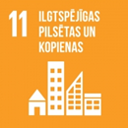

**4. Personāls**

Medņevas bibliotēkā strādā viens darbinieks – bibliotēkas vadītāja ar 0,85 darba slodzi. 2008.gadā saņemts Latvijas Kultūras koledžas Diploms. Iegūta bibliotēku informācijas speciālista kvalifikācija.

Sakarā ar darba līguma grozījumiem no 1.jūlija līdz gada beigām Balvu novada pašvaldības iestādēs tika noteikta 4 dienu darba nedēļa.

Šogad četros Balvu novada publisko bibliotēku darbinieku semināros piedalījos klātienē, bet citos semināros, kursos un apmācībās - attālināti.

***Tabula “Apmeklētie profesionālās pilnveides pasākumi”***

|  |  |  |  |  |  |  |
| --- | --- | --- | --- | --- | --- | --- |
| **N.p.k.** | **Norises laiks** | **Norises vieta** | **Organizētājs(-i)** | **Pasākuma nosaukums, galvenās tēmas** | **Stundu skaits** | **Klātienē vai attālināti** |
| 1. | 31.01. | Balvi | Balvu CB | Konference Prāvesta Alberta Budžes piemiņai veltīti novadpētniecības lasījumi III | 5 | *Klātienē* |
| 2. | 15.02. | Tiešsaitē Zoom |  | Seminārs “Kā panākt dubultjaudu lasītveicināšanai?” |  | *Attālināti* |
| 3. | 27.02. | Tiešsaitē Zoom | LNB | Seminārs “Apgūt Digitālo bibliotēku” |  | *Attālināti* |
| 4. | 19.03. | Tiešsaitē MS Teams |  | Apmācības  par DVS Lietvaris v2.0 |  | *Attālināti* |
| 5. | 26.03. | Balvi | Balvu CB | Balvu novada publisko bibliotēku darbinieku pavasara seminārs | 3 | *Klātienē* |
| 6. | 16.05.-17.06. | Tiešsaitē MS Teams | Pieaugušo neformālās izgl. Centrs “Azote” | Kursos “Vizuālo materiālu veidošana tiešsaistes rīkos” | 80 | *Attālināti* |
| 7. | 23.10. | Balvi | Balvu CB | Balvu novada publisko bibliotēku darbinieku rudens seminārs | 3 | *Klātienē* |
| 8. | 14.11. | Tiešsaitē MS Teams | VKKF | Tikšanās ar lektori, stāstnieci Meldru Gailāni “Lasītprasmes veicināšana latgaliski”. |  | *Attālināti* |
| 9. | 28.11. | Balvi | Balvu CB | Grāmatniecība, lasīšanas paradumi un to kultivēšana Ziemeļlatgalē. | 4 | *Klātienē* |

**5. Pakalpojumu piedāvājums un pieejamība**

***Tabula “Bibliotēkas pamatrādītāji”***

|  |  |  |  |  |  |
| --- | --- | --- | --- | --- | --- |
|  | **2022** | **2023** | **2024** | **% salīdzinot ar iepr. gadu** | |
| Aktīvo lietotāju skaits | 112 | 106 | 79 | -5% | -26% |
| *t. sk. bērni līdz 18.g.* | 60 | 54 | 28 | -10% | -48% |
| Bibliotēkas apmeklējums | 913 | 875 | 736 | -4% | -16% |
| *t. sk. bērni līdz 18.g.* | 338 | 391 | 223 | +14% | -43% |
| Virtuālais apmeklējums | 541 | 608 | 734 | +11% | +17% |
| Izsniegums kopā | 3252 | 2622 | 2580 | - 19% | -2% |
| *t. sk. grāmatas* | 916 | 769 | 728 | -16% | -5% |
| *t. sk. periodiskie izdevumi* | 2101 | 1654 | 1663 | -21% | +1% |
| *t. sk. bērniem līdz 18.g.* | 235 | 196 | 134 | -17% | -32% |
| Bibliotekārais aptvērums % no iedz. skaita pagastā, pilsētā, reģionā | 18 | 17 | 13 | -6% | -24% |
| *t. sk. bērni līdz 18 g.* | 82 | 84 | 56 | +2% | -34% |
| Iedzīvotāju skaits | 607 | 613 | 600 | +1% | -2% |

Izmantoju [Pilsonības un migrācijas lietu pārvaldes dati](https://www.pmlp.gov.lv/lv/fizisko-personu-registra-statistika-2024gada). Medņevas pagasts uz 1.07.2024.gadu, jo informācijas uz 2025.gada 1.janvāri vēl nav ievietota, tāpēc iedzīvotāju skaits pagastā parādās lielāks, nekā tas ir gada beigās pēc pagasta pārvaldes datiem. Pagastā deklarējušies 600 iedzīvotāji, bet tie, kas dzīvo uz vieta pagastā ir par kādiem diviem simtiem mazāk. Tai skaitā bērni, jaunieši līdz 18 gadiem deklarēti -56.

Šogad par 27 lasītājiem ir samazinājies aktīvo lietotāju skaits, tai skaitā par 26 - arī bērnu līdz 18 gadiem skaits. Pagasta iedzīvotāju skaita samazināšanās un novecošana ietekmē lietotāju skaitu bibliotēkā. Arī patstāvīgo iedzīvotāju skaits pagastā ir daudz mazāks nekā deklarēto skaits. Šajā gadā pagastā miruši 13 cilvēki, tai skaitā 3 bibliotēkas lasītāji. Skolēni tikai līdz jūnijam mācījās Viduču pamatskolā, un bērni apmeklēja pirmsskolas izglītības iestādi “Pasaciņa”. Septembrī šīs iestādes neuzsāka darbību, jo tika slēgtas.

Izsniegums grāmatām un žurnāliem ir samazinājies, bet tie skaitļi nav tik lieli. Bibliotēka sakarā ar pārcelšanos uz citām telpām divus mēnešus tika slēgta apmeklētājiem. Pusgadu tika samazināta darba slodze, darbs notika četras dienas nedēļā. Arī jaunu tehnoloģiju ienākšanu ģimenē , kad pirmajā vietā ir Tik Tok, Youtube u.c. ietekmē bibliotēkas izsniegumu. Šogad pagasta iedzīvotājiem bija lielāka interese apmeklēt bibliotēku jaunajās telpās, apskatīt kā viss iekārtots, jo daudzi brīnījās kā no četristabu dzīvokļa var iekārtoties divās telpās pagasta ēkā. Arī tie cilvēki , kas nāca uz pagasta pārvaldi veikt maksājumus vai rakstīt iesniegumus, iegriezās arī bibliotēkā un izņēma kādu žurnālu vai grāmatu.

Bibliotēkas pakalpojumu lietotāji ir Medņevas pagasta iedzīvotāji: pensionāri, bezdarbnieki, mājsaimnieces. Visvairāk no pieaugušajiem lasa pensionāri, kas dzīvo pagasta centrā. Viņi ņem lasīt gan grāmatas, gan žurnālus, kā arī daudzi vēlas parunāties. Esmu kā psihologs, kurš uzklausa viņu dzīves stāstus un vajadzības. Bibliotēkā notiek jauno grāmatu dienas.

Bibliotēka atvērta lietotājiem četras darba dienas nedēļā, 8 stundas dienā, piektdiena brīvdiena. Bibliotēka šogad vasarā pārcēlās uzcitām telpām - Medņeva pagasta pārvaldes ēku Mežmalas ielā 1, kas tagad saucās Medņevas pagasta pakalpojumu centrs. Bibliotēka atrodas izdevīgā vietā pagasta centrā, netālu no autobusu pieturas un veikala.

Iedzīvotāji ar kustību traucējumiem var izmantot Medņevas pagasta pakalpojumu centra un bibliotēkas pakalpojumus. Ir arī pakalpojums – grāmatu piegāde mājās. Sazvanoties, pensionāriem lasāmviela tiek piegādāta mājās.

Bibliotēka sniedz iedzīvotājiem informācijas un uzziņu pakalpojumus izmantojot tradicionālos un elektroniskos informācijas avotus, datu bāzes, starpbibliotēku abonementu. Šogad sniegtas 58 uzziņas, lielākā daļa no tām sniegtas telefoniski un uz vietas bibliotēkā. Skolēniem uzziņu meklēšanā vairāk tika izmantots internets. Šogad tika meklētas vairākas uzziņas par grāmatu, žurnālu esamību bibliotēkā, meklēti konkrēti raksti žurnālos, autobusu saraksti, medicīnas iestāžu adreses, kontakti, sociālo iestāžu pieņemšanas laiki u.c.

Lietotāju apmācība bibliotēkā netiek veikta, bet vienmēr individuāli tiek sniegta palīdzība datora un interneta izmantošanā, kā arī sniegtas konsultācijas par Balvu CB elektronisko kopkatalogu un kultūrvēstures datubāzi u.c. Bibliotēkas apmeklētāji tiek iepazīstināti ar 2 datu bāzēm Letonika un Lursoft laikrakstu bibliotēku. Pieaugušo apmeklētāju skaits, kas izmanto internetu ir samazinājis. Cilvēki nāk uz bibliotēku, lai izmantotu <https://latvija.gov.lv> e-pakalpojumus. Bezdarbnieki nāk meklēt darba vakances, cilvēki nāk izdrukāt bankas izrakstus, nāk lai no sava e-pasta izdrukātu ārstu izmeklējumus, analīzes, vai ieskenētu dokumentus un tos aizsūtītu pa e-pastu.

Katru mēnesi bibliotēkā var apskatīt un paņemt līdzi Balvu novada informatīvo izdevumu „Balvu Novada Ziņas”

Bibliotēkā nav “ALISE”

Digitalizācija netika veikta.

Šogad tika izmantoti Balvu pielāgotās bibliotēkas pakalpojumi, jo apmeklētāji paliek vecāki, tiem pasliktinās redze, tāpēc labprāt izvēlas lasīt grāmatas palielinātā drukā. Braucot uz BCB ir ļoti ērti izņemt arī pielāgotās grāmatas, jo bibliotēkas atrodas vienā ēkā.

***Tabula “Pielāgotā literatūra bibliotēkas krājumā”***

|  |  |
| --- | --- |
|  | **Grāmatu skaits** |
| Grāmatas palielinātā drukā | 4 |
| Grāmatas vieglajā valodā |  |
| Grāmatas CD formātā | 2 |

***Tabula “SBA rādītāji”***

|  |  |  |  |
| --- | --- | --- | --- |
| **SBA** | **2022** | **2023** | **2024** |
| No citām Latvijas bibliotēkām saņemto dokumentu skaits | 2 | 2 | 1 |
| Uz citām Latvijas bibliotēkām nosūtīto dokumentu skaits | 1 | 1 | 1 |
| No Latvijas Neredzīgo bibliotēkas saņemtās pielāgotās literatūras skaits | 0 | 0 | 4 |

Bibliotēkas lasītājus apmierina bibliotēkas grāmatu krājums, tāpēc nav liela pieprasījuma pēc SBA.

Atbilst ANO Ilgtspējīgas attīstības mērķiem

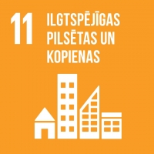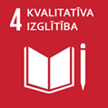  

**6. Krājums**

***Tabula “Krājuma komplektēšanas finansiālais nodrošinājums”***

|  |  |  |  |
| --- | --- | --- | --- |
|  | **2022** | **2032** | **2024** |
| Pašvaldības finansējums krājuma komplektēšanai | 1010 | 980 | 960 |
| *t. sk. grāmatām* | 520 | 510 | 500 |
| *t. sk. periodiskajiem izdevumiem* | 490 | 460 | 460 |
| Finansējums krājumam uz 1 iedz. skaita pagastā, pilsētā, reģionā | 1,66 | 1,6 | 1,6 |
| Finansējums krājuma komplektēšanai kopā | 1085 | 944 | 960 |

Komplektējot bibliotēkas krājumu šogad vairāk tika iegādāta oriģinālliteratūra, mazāk ārzemju literatūra. No pašvaldības līdzekļiem, elektroniski četras reizes gadā <http://www.virja.lv/> tika iegādātas 46 grāmatas 500,00 eiro vērtībā. Pasūtīti preses izdevumi visam gadam – 14 nosaukumi valsts valodā. Žurnāls IR – dāvinājums. Šogad maz iegādāta nozaru literatūra un bērnu grāmatas.

Katru gadu tiek veikta literatūras norakstīšana. Sakarā ar pārcelšanos uz citām, mazākām telpām tika vairāk attīrīti grāmatu plaukti, sastādīti trīs norakstīšanas akti – dubleti, nolietotie un mazizmantotie iespieddarbi, pavisam tika norakstītas 399 grāmatas un 347 preses izdevumi. Kopā – 746 iespieddarbi.

2021.gadā, sakarā ar akreditāciju, tika atjaunots un apstiprināts Krājuma komplektēšanas koncepcijas dokuments bibliotēkas mājas lapā [Medņevas pagasta bibliotēka – Dokumenti (http://bibliotekas.lv/medneva )](http://bibliotekas.lv/medneva/pages/par-biblioteku/dokumenti.php).

Bibliotēkas krājums 100% atspoguļots Balvu novada bibliotēku kopkatalogā.

Pārskata periodā bibliotēkas krājuma pārbaude (inventarizācija) nav veikta.

***Tabula “Krājuma rādītāji”***

|  |  |  |  |
| --- | --- | --- | --- |
|  | **2022** | **2023** | **2024** |
| Jaunieguvumi kopā | 420 | 402 | 390 |
| *t. sk. grāmatas* | 112 | *88* | 66 |
| *t. sk. latviešu daiļliteratūra* | 46 | 33 | 42 |
| *t. sk. bērniem* | 25 | 21 | 2 |
| Izslēgtie dokumenti | 475 | 407 | 746 |
| Krājuma kopskaits | 5518 | 5514 | 5159 |
| Grāmatu krājuma apgrozība | 0,24 | 0,20 | 0,22 |
| Periodisko izdevumu apgrozība | 1,25 | 0,99 | 0,99 |

Ļoti nozīmīgs ir programmā “Grāmatu iepirkums publiskajām bibliotēkām” finansiālais piešķīrums bibliotēkai, šogad - 165.56 eiro, un tās ir 12 grāmatas. Bibliotēkas krājums papildinājās ar augstvērtīgu latviešu oriģinālliteratūru un vērtīgu tulkoto daiļliteratūru. Informācija par saņemtajām grāmatām tika ievietota bibliotēkas mājas lapā. Notika Jauno grāmatu diena. Bibliotēkas lasītāji novērtēja jaunās grāmatas. No individuālajiem dāvinātājiem saņemtas 8 grāmatas 57,34 eiro vērtībā. Kopā 66 grāmatas 723,08 eiro.Bibliotēkas krājuma papildināšana ir laba.

Parādnieki bibliotēkā pamainās, bet to skaits ir nemainīgs - 3. Pavasarī līdz skolas beigām, skolēniem tika atgādināts mutiski, informētas klases audzinātājas un vecāki. Grāmatas tika atgrieztas bibliotēkā. Pieaugušo vidū ir tādi, kuri kavē grāmatu nodošanas termiņus par dažiem mēnešiem. Senjori paliek vecāki, retāk iziet no mājām, arī bibliotēku apmeklē retāk. Atnāk uz pagasta centru, bet grāmatas ir aizmirsuši mājās. Citi zvana paši un lūdz pagarināt grāmatu nodošanas termiņu, jo ir apslimuši, atrodas slimnīcā, vai aizbraukuši padzīvot pie bērniem. Pie citiem bibliotēkas lietotājiem eju pati apmainīt grāmatas un presi. Atgādinu zvanot, vai satiekot uz ielas mutiski.

Sakarā ar pamatskolas un pirmskolas izglītības iestādes slēgšanu, ir samazinājies bērnu un jauniešu apmeklējumu skaits, tāpēc arī bērnu un jauniešu literatūra iegādāta ļoti maz.

***Tabula “Bibliotēkā pieejamo datubāzu izmantojums”***

|  |  |  |  |
| --- | --- | --- | --- |
| **Dabubāze** | **2022** | **2023** | **2024** |
| Letonika | 127/47 | 47/19 | 89/40 |
| lejuplāžu skaits | 127 | 47 | 89 |
| News |  |  |  |
| lejuplāžu skaits | 0 | 0 | 0 |
| Citas |  |  |  |

Datu bāze Letonika tiek izmantota bibliotēkas darbā – apskatot kalendāru, mēneša jubilārus, meklējot uzziņas enciklopēdijās un lasītavā. Datu bāzi Letonika izmantoja arī skolēni.

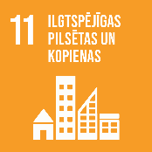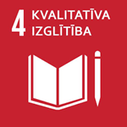Atbilst ANO Ilgtspējīgas attīstības mērķiem.

**7. Darbs ar bērniem un jauniešiem**

Šogad bibliotēkas lietotāji ir 79, tai skaitā bērni un jaunieši līdz 18 gadiem – 28. Līdz 1.jūnijam pagastā darbojās Viduču pamatskola un pirmsskolas izglītības iestāde „Pasaciņa”. Ar šīm iestādēm bibliotēkai bija laba sadarbība, bet līdz ar to slēgšanu apmeklētāju skaits un bērnu grāmatu izsniegums ir samazinājies. Vēl līdz mācību gada beigām pēcpusdienās bibliotēku apmeklēja mazāko klašu skolēni. Čakli bija skolas internāta bērni. Uzkavējās arī tie, kuri gaidīja pagasta autobusu uz mājām. Viņi spēlēja galda spēles, datorspēles, lika puzles, skatījās multfilmas, un darbojās bērnu stūrītī.

Katru gadu tika iegādātas grāmatas bērniem. Šogad grāmatu krājums papildinājies par 66 jaunām grāmatām, bet bērnu grāmatas tika iegādātas tikai 2.

Vecāko klašu skolēni tika informēti par informācijas meklēšanu datu bāzes Letonika enciklopēdijās un arī meklēšanas programmā <https://www.google.lv> . Informāciju par mūsu novada ievērojamiem cilvēkiem Balvu reģiona kultūrvēstures datubāzē <http://www.balvurcb.lv.kb> .

Skolēni tika iepazīstināti ar Balvu novada bibliotēku kopkatalogu.

Čaklākie grāmatu lasītāji ir mazāko klašu skolēni, vecākās klasēs rodas citas intereses – mobilo ierīču izmantošana, un grāmatas tiek lasītas tikai tad , kad skolotāja stundā to ir uzdevusi.

Bibliotēkā notikušie pasākumi bērniem:

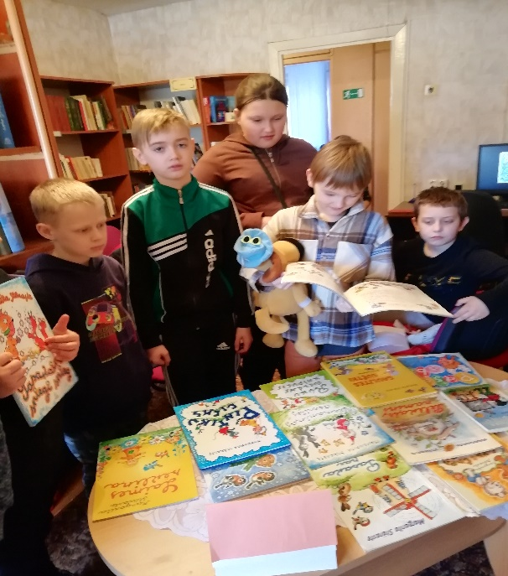 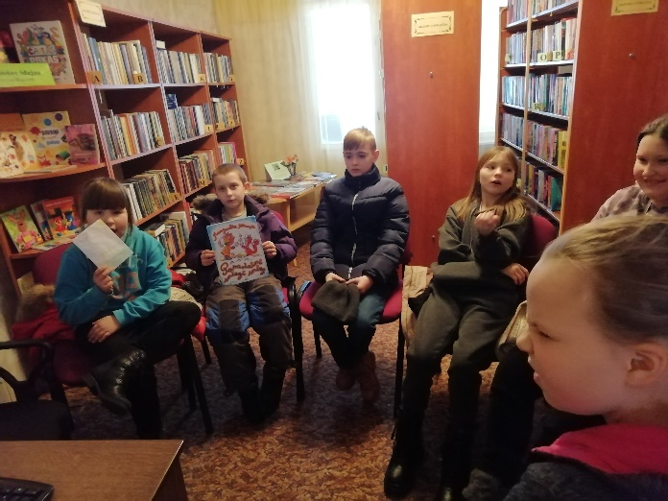

Janvārī literatūras stunda kopā ar 2.,3.klasi un skolotāju Antru Prancāni lasījām pasakas no M. Stārastes grāmatiņas “Pasakaini sniegi snieg”.

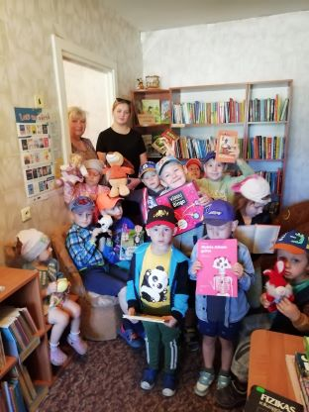

Martā pasaku stundā kopā ar PII “Pasaciņa” bērniem un skolotājām Guntu un Kitiju lasījām M. Stārastes burtu pasakas no grāmatas “Saulītes svētki”. Kopīgi skatījāmies multfilmas.

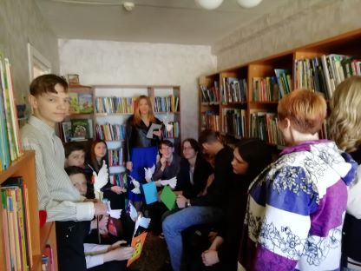 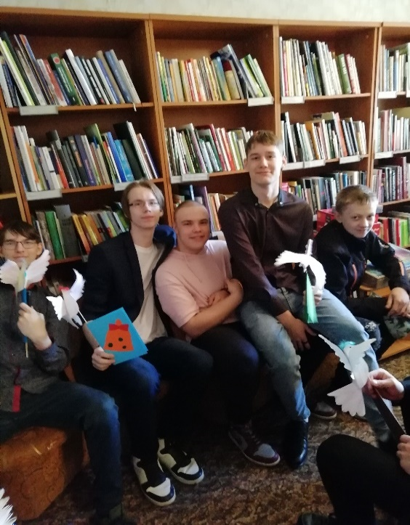

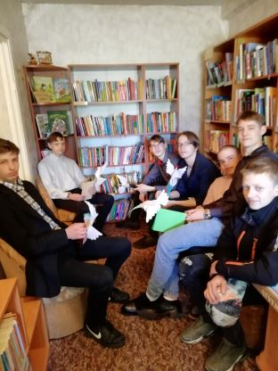

Maijā bibliotēku apmeklēja 9.klases skolēni un audzinātāja Līga Babāne, lai dalītos atmiņās, atcerētos pagājušos gadus, pateiktu paldies par sadarbību.

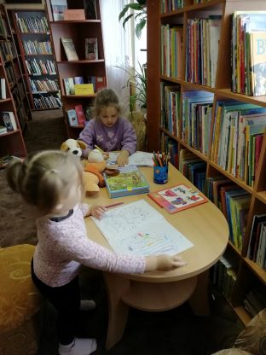 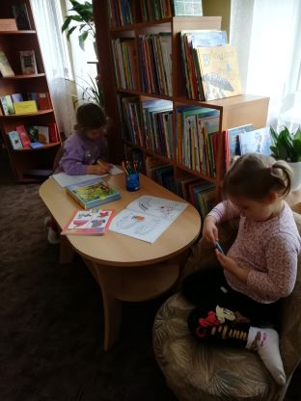

Jūnijā un jūlijā bibliotēka bija slēgta, pārcēlās uz citām telpām, bet jau augustā pirmās divas meitenes kopā ar omīti apmeklēja jauno bibliotēkas mājvietu un radoši darbojās.

Atbilst ANO Ilgtspējīgas attīstības mērķiem:



**8. Novadpētniecība**

Bibliotēkā izveidotas 12 novadpētniecības mapes par pagastu, iestādēm, interesantiem cilvēkiem u.c. Novadpētniecības materiālu mapes pieejamas izmantošanai ikvienam bibliotēkas apmeklētājam, kas interesējas par kādu konkrētu, sev interesējošu tematu. Materiāli ir apkopoti, sistematizēti un lietotājiem brīvi pieejami novadpētniecības plauktā.

Materiālu par Medņevas pagastu apkopošana un kārtošana mapēs notiek katru gadu. Mapes tika papildinātas ar jauniem materiāliem no laikraksta “Vaduguns”, bibliotēkā pieejami informatīvā izdevuma ”Balvu novada ziņas” numuri.

Balvu reģiona kultūrvēstures datu bāzē ir atrodama informācija par Medņevas pagastu, bibliotēku, personībām, muzikantiem u.c

Sadarbojos ar Viduču skolas muzeju un skolotāju, skolas bibliotekāri Lilitu Šaicāni, kura bija materiālu vācēja un apkopotāja, bet līdz ar skolas likvidāciju arī muzejs tika likvidēts, daļa materiālu nodoti Viļakas muzejam, daļa privātkolekcijai Abrenes istaba.

Materiālus no mapēm izmantoju izstādēs par savu pagastu. Novadpētniecības mapes pārskata arī bibliotēkas apmeklētāji.

Atbilst ANO Ilgtspējīgas attīstības mērķiem:

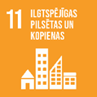

**9. Projekti**

Atskaites gadā projekti nav rakstīti.

**10. Publicitāte**

Apmeklētāju informēšanai pagasta centrā ir norāžu stabs, pie Medņevas pagasta pakalpojumu centra ēkas ir plāksne ar bibliotēkas nosaukumu. Par darba laiku informē uzraksts pie ēkas durvīm. Informācija par bibliotēkā notiekošajiem pasākumiem tiek izplatīta ar afišu palīdzību, kas tiek uzliktas pakalpojumu centra priekštelpā un pie afišu dēļa.

Informāciju par bibliotēku var atrast mājas lapā <http://bibliotekas.lv/medneva/> , <http://www.kulturaskarte.lv/> .

**11. Sadarbības tīkla raksturojums**

* Viļakas apvienības pārvaldes darbinieki – informatīvā un konsultatīvā sadarbība;
* Šķilbēnu pagasta pakalpojumu centra vadītājs un klientu apkalpošanas speciāliste – informatīvā un konsultatīvā sadarbība (dokumentu skenēšana, sūtīšana);
* Medņevas Tautas nams – pateicības rakstu printēšana, laminēšana;
* Balvu Centrālā bibliotēka – semināri, grāmatu apstrāde, metodiska palīdzība, SBA;
* Balvu pielāgotās literatūras bibliotēkas vadītāja Ilona Laicāne – grāmatu apmaiņa;
* Tuvākās pagastu bibliotēkas ( Rekova, Žīguri, Kuprava) – SBA, konsultācijas bibliotekāros jautājumos;
* SIA "Virja LK" – jaunu grāmatu pasūtīšana.

Līdz mācību iestāžu likvidēšanai ļoti laba sadarbība bija ar pirmskolas izglītības iestādi „Pasaciņa” – piedalīšanās Bērnu žūrijas grāmatu lasīšanā, dažādos pasākumos un Viduču pamatskolu – pasākumi bērniem, multfilmu skatīšanās.

Atbilst ANO Ilgtspējīgas attīstības mērķiem



**Pielikumi**

* Fotogrāfijas

Bibliotēkas grāmatu ceļš uz jaunām telpām.

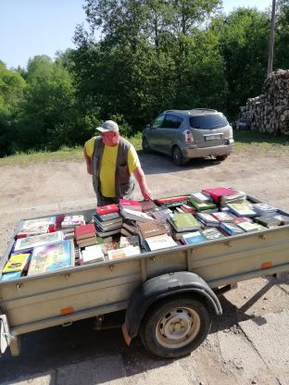 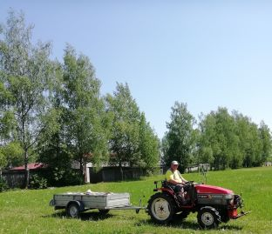

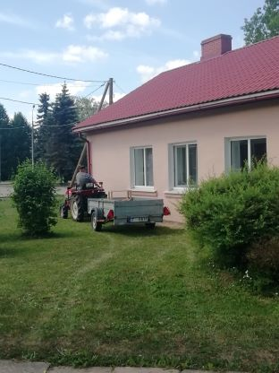 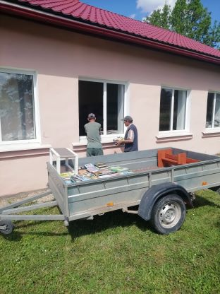

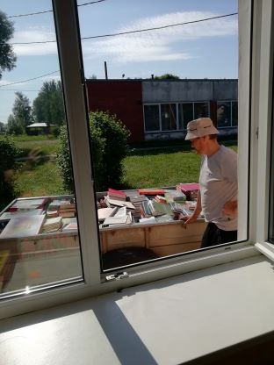 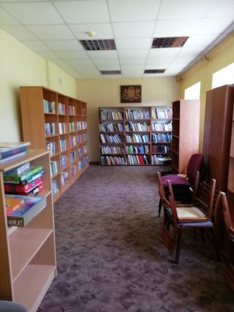

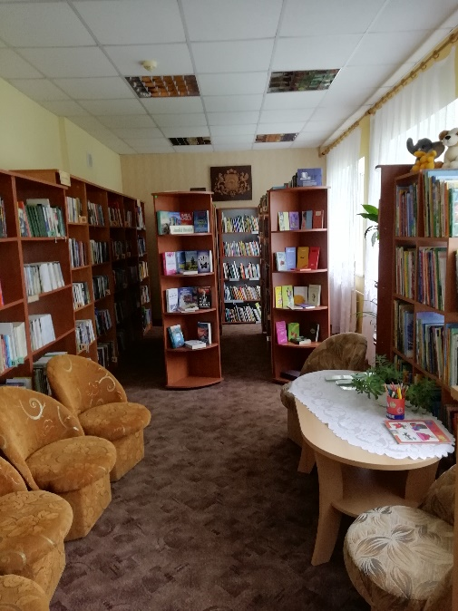 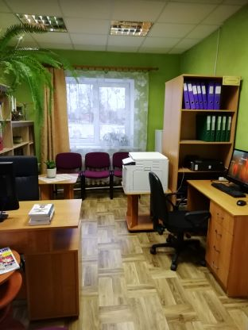

Bibliotēkas vadītāja Anita Smuškova

22.01.2025.